**TAXSEE: заказ такси для Android**

**ИНСТРУКЦИЯ ПО УСТАНОВКЕ МОБИЛЬНОГО ПРИЛОЖЕНИЯ**

**Листов 9**

**АННОТАЦИЯ**

В документе приведены сведения, необходимые пользователю для установки приложения TAXSEE: заказ такси для Android.

Перечислены назначения и условия применения, описана подготовка к работе.

Настоящий документ пересматривается на регулярной основе. Содержание данного документа может быть изменено без предварительного уведомления пользователей с последующим размещением на соответствующей странице сайта.

Правообладатель: ООО "МАКСИМ.ПЛАТФОРМА" (ИНН 4501226750).

**СОДЕРЖАНИЕ**

Введение 4

1. Назначение и условия применения 5

2. Подготовка к работе 6

2.1. Состав и содержание дистрибутивного носителя данных 6

2.2. Порядок загрузки данных и программ 6

2.3. Порядок использования приложения 8

2.3.1. Регистрация в приложении новых пользователей 8

**ВВЕДЕНИЕ**

Требования настоящего документа применяются при установке программы TAXSEE: заказ такси для Android на устройство пользователя.

Функциональным назначением программы является автоматизация оформления и сопровождения принятых с помощью мобильного приложения, сайта, звонка и иными способами заказов на услуги (включая, но не ограничиваясь) по перевозке пассажиров, в том числе по заказу, перевозке грузов, запуску двигателя автомобиля, по вызову эвакуатора, личного водителя, по буксировке, перевозке животных, погрузочно-разгрузочным работам; сопровождения и изменения данных заказов, актуализации сведений о пользователях, иных взаимодействий с другими пользователями, технической поддержкой посредством приложения, подключенного к сети Интернет.

Программа должна эксплуатироваться пользователями, которым доступ был предоставлен после регистрации в приложении.

Авторизованный пользователь вправе использовать TAXSEE: заказ такси для Android способами, описанными в соответствующем договоре (соглашении), на всей территории Российской Федерации, а также иных территориях, на которых оно доступно с использованием различных типов ЭВМ.

Территория действия исключительных прав:

− территории стран-участниц Бернской конвенции об охране литературных и художественных произведений.

Конечный пользователь программы должен обладать практическими навыками работы с выбранным им для использования типом ЭВМ.

1. **НАЗНАЧЕНИЕ И УСЛОВИЯ ПРИМЕНЕНИЯ**

TAXSEE: заказ такси для Android предназначена для автоматизации процессов получения услуг согласно функциональности данной программы для ЭВМ.

Тип ЭВМ пользователя: мобильный телефон или планшетный ПК на базе ОС Android 4.1 и новее. Совместимо со следующими техническими устройствами:

1) Телефоны на операционной системе Android;

2) Планшеты на операционной системе Android.

Для полного использования программы необходима регистрация пользователя (авторизация). Регистрация производится через приложение TAXSEE: заказ такси для Android с использованием телефонного номера пользователя.

**2. ПОДГОТОВКА К РАБОТЕ**

**2.1. Состав и содержание дистрибутивного носителя данных**

Доступ к дистрибутиву TAXSEE: заказ такси для Android предоставляется по прямой ссылке на GooglePlay.

**2.2. Порядок загрузки данных и программ**

Для загрузки программы при наличии доступа к сети Интернет необходимо:

1) Открыть страницу с приложением в GooglePlay (ссылка на Интернет-ресурс: <https://play.google.com/store/apps/details?id=com.taxsee.zakaz&referrer=utm_source%3Dapp.taxsee.com>);

2) Установить приложение на устройство, нажав на кнопку «Установить» (рисунок 1).

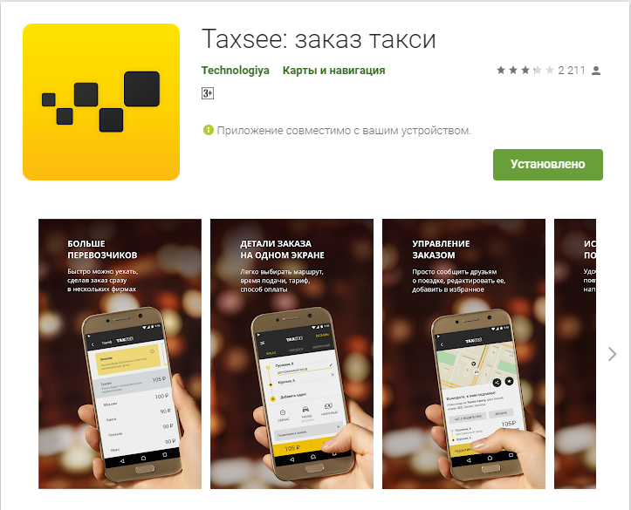

Рисунок 1 – Установка приложения на устройство

Для загрузки программы без прямой ссылки на Интернет-ресурс необходимо:

1) Перейти в GooglePlay;

2) Ввести в поисковой строке «taxsee: заказ такси» (рисунок 2);

3) Установить приложение на устройство.

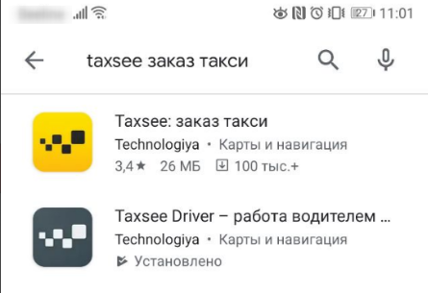

Рисунок 2 – Запрос в поисковую строку

**2.3. Порядок использования приложения**

**2.3.1. Регистрация в приложении новых пользователей**

Для регистрации нового пользователя в приложении TAXSEE: заказ такси для Android необходимо выполнить следующие действия:

1) Открыть приложение TAXSEE: заказ такси для Android;

2) Приложение предложит зарегистрироваться (рисунок 3).

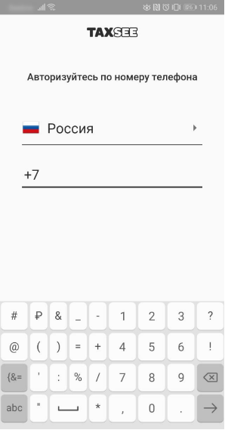

Рисунок 3 – Форма аутентификации TAXSEE: заказ такси для Android

3) На указанный номер будет отправлена СМС с кодом. Код используется для регистрации и входа в приложение;

4) После регистрации приложение готово к работе (рисунок 4);

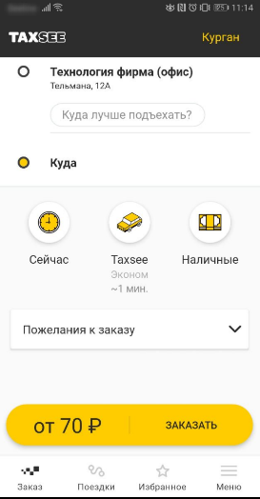

Рисунок 4 – Приложение готово к работе